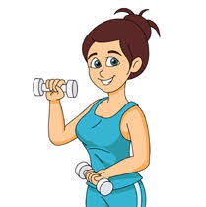
Come join us for a Workout Session
When: December 3 and 6, 2019
From: 11:30-12pm
Here: Media Center
Bring a small towel if you like to sweat
+++++++++++++++++++++++++++++++++++++++++
Ven y únete a nosotros para una sesión de entrenamiento
Cuándo: 3 y 6 de diciembre de 2019
De: 11: 30-12 pm
Aquí: Media Center
Trae una toalla pequeña si te gusta sudar

